UI: Tooltip

Requirement: tooltip

Wireframe: none

Snapshot:

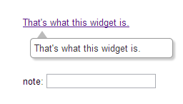

Effort: 2hr

Bug: none

Support: chrome, ff, ie789

Learnt: set interval & clear interval example

var id;

id = setInterval(function(){

alert(id); //do something

clearInterval(id);

}, 800);

setInterval會產生一個timer的id，之後如果要清除這個timer，就用「clearInterval(id);」即可。

以上這個範例會產生一個id為1(或其他數字)的timer，0.8秒後alert這個timer的id，最後清除這個timer。